ACCORD D'ENTREPRISE
RELATIF A LA POLITIQUE SALARIALE ET A L'ORGANISATION DE LA DUREE DU TRAVAIL

ENTRE LES SOUSSIGNES

La Société FERME EXPERIMENTALE PORCINE DES TRINOTTIERES
Société par actions simplifiée
au capital de 632 000 euros
enregistré au RCS d’Angers B sous le numéro 829 241 629
située LES TRINOTTIERES – 49140 MONTREUIL-SUR-LOIR
représentée par XXXX
agissant en qualité de Président

Ci après dénommée « La Société »

d'une part,
ET,

Et les salariés de la Société FERME EXPERIMENTALE PORCINE DES TRINOTTIERES, consultés sur le projet d'accord,

d'autre part,

Il a été convenu le présent accord d'entreprise en application des articles L 2232-21 et suivants du Code du travail.
TABLE DES MATIERES
PREAMBULE

TITRE I – POLITIQUE SALARIALE

ARTICLE PRELEMINAIRE
ARTICLE 1 – Description des emplois et classification
ARTICLE 2 – Grille de rémunération
ARTICLE 3 – Ancienneté – Fidélité à l’entreprise
  - Attribution d’une prime d’ancienneté
  - Assiette de la prime d’ancienneté
  - Date de versement
  - Taux de la prime d’ancienneté
ARTICLE 4 – Prime de fin d’année
Attribution d’une prime de fin d’année
Conditions d’ouverture
Date de versement
Assiette et montant de la prime de fin d’année
Travailleurs à temps partiel
Départ en cours d’année
ARTICLE 5 – Prime de fin de carrière
Conditions d’ouverture
Assiette de calcul de l’indemnité de fin de carrière
Montant de l’indemnité de fin de carrière
ARTICLE 6 – Indemnité de licenciement
Assiette de l’indemnité de licenciement
Montant de l’indemnité de licenciement
Ancienneté minimum
Indemnité maximale

ARTICLE 7 – Indemnités de déplacements
Frais kilométriques
Frais de de repas et d’hébergement
ARTICLE 8 – Congés
ARTICLE 9 – Régime de Prévoyance et Complémentaire santé
Prévoyance entreprise
Complémentaire santé
Organisme
Prise en charge
ARTICLE 10 – Indemnité en cas d’arrêt maladie

TITRE II – ORGANISATION DU TEMPS DE TRAVAIL : ANNUALISATION DU TEMPS DE TRAVAIL AVEC OCCTROI DE JOURS DE REPOS

ARTICLE 1 – Mise en place d’un régime unique d’aménagement du temps de travail
Organisation du temps de travail sur l’année
Champ d’application
ARTICLE 2 - Temps de travail effectif
ARTICLE 3 – Aménagement annuel du temps de travail
Période de référence et temps de travail
Durée du travail hebdomadaire
  - Jours de repos
    - Nombre de jours de repos
    - Comptabilisation des jours de repos
    - Conditions de prise jours de repos
  - Horaires de travail
    - Information des horaires de la durée et des horaires de travail
    - Conditions et délais de prévenance des changements de durée ou d’horaire de travail

  - Repos hebdomadaire et repos dominical
    - Principe
    - Repos dominical : Dérogations
    - Majoration pour travail le dimanche
  - Travail les jours fériés et indemnisation
  - Amplitude de travail hebdomadaire
ARTICLE 4 – Heures supplémentaires
Définition des heures supplémentaires
Indemnisation des heures supplémentaires
    - Paiement
    - Remplacement par un repos compensateur équivalent
    - Contingent annuel d’heures supplémentaires et contrepartie obligatoire en repos
ARTICLE 5 – Lissage de rémunération
ARTICLE 6 – Absences
ARTICLE 7 – Entrée et départ du salarié en cours de période du régime unique
ARTICLE 8 – Dispositions particulières relatives aux salariés embauchés sous contrat à temps partiel

TITRE III – SUIVI, FORMALITES, PUBLICITES

ARTICLE 1 - Suivi de l'accord
ARTICLE 2 - Entrée en vigueur et durée de l'accord
ARTICLE 3 - Portée de l'accord
ARTICLE 4 - Révision de l'accord
ARTICLE 5 - Dénonciation de l'accord
ARTICLE 8 - Dépôt et publicité de l'accord

ANNEXES
PREAMBULE
Il est rappelé que la Société relève du champ d’application de :
- La Convention Collective Nationale de l’Agriculture : Production Agricole et CUMA du 15/09/2020 (étendue par arrêté du 02/12/2020, publiée au JO le 10/01/2021 et applicable à compter du 01/04/2021) ;
- La Convention Collective des exploitations de polyculture, de viticulture et d’élevage de Maine-et-Loire du 31/01/1980 (IDCC 9491) ;
- L’accord national du 23/12/1981 sur la durée du travail dans les exploitations et entreprises agricoles (étendu par arrêté du 03/03/1982 et publié au Journal Officiel du 17/03/1982) ;
La Société appliquait également, et jusqu’au 31/05/20, les stipulations contenues dans l’accord du 31/05/2017 et son avenant du 17/01/18.
Les salariés de la Société ont été informés de la dénonciation de l’accord du 31/05/2017 et son avenant du 17/01/18 par courrier recommandé avec accusé de réception en date du 07/12/20.
Un délai de prévenance de 5 mois était alors annoncé avant la prise d’effet de la dénonciation le 31/05/20.
De nouvelles négociations ont été entamées avec les Salariés afin que soit conclu un nouvel accord substituant en toutes leurs dispositions l’accord du 31/05/2017 et son avenant du 17/01/18.
En l'absence de délégué syndical et de représentant du personnel, la Direction de la Société a proposé à l'ensemble du personnel le présent accord d’entreprise relatif à la politique de rémunération salariale et à l’organisation du temps de travail.
Concernant la politique salariale, la totalité des dispositions prévues par l’accord du 31/05/17 et son avenant du 17/01/18 sont reprises et clarifiées (Titre 1).
En effet, la spécificité des emplois au sein de la Société nécessite de compléter les dispositions de la Convention Collective applicable afin de reconnaître les compétences nécessaires au bon fonctionnement de l’activité.

Par ailleurs, les modalités d’aménagement du temps de travail dans la ferme doivent permettre de maintenir au profit des salariés du temps libre, tout en préservant la dynamique de la société, l’efficacité de son organisation et sa capacité de croissance indispensables à son adaptation aux contraintes économiques et financières qui pèsent sur elle et en tenant compte des contraintes de l’activité afférente notamment à l’élevage et la culture.
Le présent accord a pour objectif d’adapter le rythme de travail des salariés à celui de l’activité et ainsi permettre plus de flexibilité en termes d’organisation du temps de travail.
Il a donc été convenu de recourir au sein de la Société à un aménagement du temps de travail conforme aux dispositions légales et s’organisant sur une période de référence annuelle.
Les modalités de cet aménagement du temps de travail au sein de la Société sont précisées ci-après (Titre 2).

TITRE I – POLITIQUE SALARIALE

ARTICLE PRELEMINAIRE
Les dispositions de la Convention Collective Nationale de l’Agriculture : Production Agricole et CUMA du 15/09/2020 et de la Convention Collective des exploitations de polyculture, de viticulture et d’élevage de Maine-et-Loire du 31/01/1980 sont appliquées au sein de la Société à l’exclusion des dispositions plus favorables aux salariés prévues par le présent accord.
Les présentes dispositions afférentes à la politique salariale s'appliquent à l'ensemble des salariés de la Société à compter du 01/06/22.

ARTICLE 1 – Description des emplois et classification
Il existe pour chacun des emplois type existant au sein de la société une fiche de poste. Ces dernières sont reportées à titre informatif en Annexe du présent accord (Annexe 1).
La classification des emplois repose sur cinq critères classants : Technicité, autonomie, responsabilité (deux sous critères : Respect des normes et Enjeux économiques), management, et relationnel.
Il est renvoyé à la classification mise en place par la Convention Collective Nationale de l’Agriculture : Production Agricole et CUMA du 15/09/2020.

ARTICLE 2 – Grille de rémunération
La grille de rémunération des emplois au sein de la Société au 01/06/22 est annexée au présent accord (Annexe 2).

Le montant des rémunérations minimales versées aux salariés de la Société et détaillé dans l’Annexe 1, est indexé en pourcentage à l’évolution des salaires minimaux prévus par la Convention Collective Nationale de l’Agriculture : Production Agricole et CUMA du 15/09/2020.

ARTICLE 3 – Ancienneté – Fidélité à l’entreprise
  - Attribution d’une prime d’ancienneté
Les salariés de la Société bénéficieront d’une prime d’ancienneté.

  - Assiette de la prime d’ancienneté
La prime d’ancienneté correspond à un pourcentage de la rémunération mensuelle brute versée au salarié (hors différentiel chambre).
  - Date de versement
La prime d’ancienneté est versée mensuellement à chaque salarié en même temps que le salaire et fait l’objet d’une ligne distincte sur le bulletin de paie.

  - Taux de la prime d’ancienneté
Le taux de la prime d’ancienneté est déterminé en fonction de l’ancienneté du salarié au sein de la Société.

Le droit à la prime est ouvert au premier jour de la troisième année de service continu ou discontinu au sein de la Société.

Pour le calcul des services discontinus, une année est prise en compte dès lors qu’elle comporte 900 heures travaillées dans l’exploitation sur douze mois consécutifs à compter de la date de la première embauche, puis de sa date anniversaire.

La grille applicable au sein de la Société est la suivante :

ANNEE | TAUX
1er jour de la 3ème année | 4 %
1er jour de la 7ème année | 8 %
1er jour de la 12ème année | 12 %
1er jour de la 20ème année | 16 %
1er jour de la 27ème année | 20 %
1er jour de la 33ème année | 24 %

ARTICLE 4 – Prime de fin d’année
Attribution d’une prime de fin d’année
Les salariés de la Société bénéficieront d’une prime de fin d’année.

Conditions d’ouverture
Les salariés et apprentis justifiant de douze mois de services continus au service de la Société bénéficient d’une prime de fin d’année.

Date de versement
La prime de fin d’année est versée aux salariés, en une fois, au mois de décembre de chaque année en même temps que le salaire et fait l’objet d’une ligne distincte sur le bulletin de paie.

Assiette et montant de la prime de fin d’année
La prime de fin d’année est égale 1/12ème du salaire brut annuel, heures supplémentaires et heures week-end incluses.

Les primes exceptionnelles sont exclues de l’assiette de calcul de la prime de fin d’année

Travailleurs à temps partiel
La prime de fin d’année est versée aux salariés à temps partiel conformément aux dispositions de l’article 25 b) de la Convention Collective des exploitations de polyculture, de viticulture et d’élevage de Maine-et-Loire du 31/01/1980.

Départ en cours d’année
En cas de départ en cours d’année, sauf licenciement pour faute grave, la prime est :

- payée le jour du départ,

- et calculée, sur le salaire brut moyen perçu depuis le 1er janvier (cf : article 4.4 pour l’assiette de calcul), au prorata du temps de présence du salarié à l’effectif de l’entreprise depuis le début de l’année.

ARTICLE 5 – Prime de fin de carrière

Conditions d’ouverture
Tout salarié quittant l’entreprise pour faire valoir ses droits à la retraite bénéficie d’une indemnité de fin de carrière.

Assiette de calcul de l’indemnité de fin de carrière
Le salaire à prendre en considération pour le calcul de l’indemnité de fin de carrière correspond à la formule la plus favorable entre :
- Le 12ème de la rémunération des douze derniers mois précédant le départ du salarié ;
- Le tiers des trois derniers mois, étant entendu que, dans ce cas, tout prime ou gratification de caractère annuel ou exceptionnel qui aurait été versée au salarié pendant cette période ne serait prise en compte que prorata temporis.

Montant de l’indemnité de fin de carrière
La prime de fin de carrière est égale à :
ANCIENNETE | MONTANT
Après 7 ans d’ancienneté | 100 salaires horaires bruts perçus par le salarié au moment de son départ à la retraite
Après 10 ans d’ancienneté | 1/12ème de salaire annuel brut
Après 15 ans d’ancienneté | 2/12ème de salaire annuel brut
Après 20 ans d’ancienneté | 3/12ème de salaire annuel brut

ARTICLE 6 – Indemnité de licenciement

Assiette de l’indemnité de licenciement
Le salaire à prendre en considération pour le calcul de l’indemnité de licenciement correspond à la formule la plus favorable entre :
- Le 12ème de la rémunération des douze derniers mois précédant le licenciement
- Le tiers des trois derniers mois, étant entendu que, dans ce cas, tout prime ou gratification de caractère annuel ou exceptionnel qui aurait été versée au salarié pendant cette période ne serait prise en compte que prorata temporis.

Montant de l’indemnité de licenciement
L’indemnité de licenciement (sauf faute grave) est calculée sur la base d’un mois de salaire de référence par année de présence.

Ancienneté minimum
Tout salarié bénéficiant de plus de trois mois d’ancienneté peut bénéficier d’une indemnité de licenciement au prorata de la durée de sa présence au sein de la Société.

Indemnité maximale
L’indemnité maximale de licenciement est fixée à 15 mois de salaire de référence.

ARTICLE 7 – Indemnités de déplacements

Frais kilométriques
Les frais de déplacements engagés par le salarié pour les besoins de l’activité (par exemple pour se rendre à des formations, ou à la visite médicale…) au moyen d’un véhicule personnel sont remboursés sur la base du barème kilométrique fiscal en vigueur au 1er janvier de l’année en cours.
Il est rappelé qu’en cas d’utilisation du véhicule personnel pour un usage professionnel, le salarié est tenu d’informer son assureur afin d’obtenir son accord avant d’effectuer ce déplacement.

Frais de de repas et d’hébergement
Les frais de repas et d’hébergement engagés par le salarié pour les besoins de l’activité (par exemple lors des déplacements professionnels pour participer ou animer des formations ou des groupes de travail sur la recherche…) sont remboursés aux frais réels sur présentation de justificatifs.
Il est précisé que seuls seront remboursés les frais engagés auprès d’établissements aux tarifs modérés de type « Routier » et validés en amont avec le responsable de la station.
Les salariés ayant une activité d’interventions hors département et nécessitant de devoir passer la nuit en chambre d’hôtel percevrons une prime de « découcher » à hauteur de 30 € par nuit.

ARTICLE 8 – Congés

Compte tenu de l’organisation du temps de travail au sein de la Société, chaque salarié acquiert annuellement 25 jours de congés payés.

Des congés supplémentaires liés à l’ancienneté du salarié sont accordées dans les conditions suivantes :

- 1 jour à partir de 10 ans de présence au sein de la Société ;
- 2 jours à partir de 20 ans de présence au sein de la Société.

ARTICLE 9 – Régime de Prévoyance et Complémentaire santé

Prévoyance entreprise
La Société a souscrit une « Prévoyance Entreprise » auprès du groupe AGRICA dont les coordonnées sont les suivantes :
AGRICA ANGERS
28 rue du Maine
49100 ANGERS
Tél : 02.72.79.01.20

Complémentaire santé
Organisme
Pour les salariés non Cadres, la Société a souscrit une Complémentaire santé auprès du groupe HARMONIE MUTUELLE dont les coordonnées sont les suivantes :
HARMONIE MUTUELLE
Centre de Gestion
67 rue des Ponts de Cé
49028 ANGERS Cedex 01

La Mutuelle des salariés Cadres de la Société est souscrite près de :

AGRICA
28 rue du Maine
49100 ANGERS

Prise en charge
La Société prend à sa charge :
- 50% de la complémentaire de base
- et 100% de l’option 2.
Il est précisé que l’option 2 concerne uniquement les salariés non-cadres.
L’option 2 est payée directement par le salarié à l’organisme de Complémentaire santé, puis est remboursé mensuellement par la Société.
L’employeur s’engage à faire son possible pour maintenir un niveau de garanties équivalent à celui dont bénéficie les salariés au jour de la signature du présent accord.
A titre d’information, le détail des garanties en vigueur au jour de la signature du présent accord est annexé à la présente (Annexes 3 et 4).

ARTICLE 10 – Indemnité en cas d’arrêt maladie
En cas d’arrêt maladie d’un salarié :
- Il ne sera fait l’application d’aucun jour de carence ;
- Le salaire sera maintenu selon le dispositif prévu par AGRICA ;

TITRE II – ORGANISATION DU TEMPS DE TRAVAIL : ANNUALISATION DU TEMPS DE TRAVAIL AVEC OCCTROI DE JOURS DE REPOS

ARTICLE 1 – Mise en place d’un régime unique d’aménagement du temps de travail
Organisation du temps de travail sur l’année

Les modalités d’aménagement du temps de travail dans l’entreprise doivent permettre de maintenir au profit des salariés du temps libre, tout en préservant la dynamique de la société, l’efficacité de son organisation et sa capacité de croissance indispensables à son adaptation aux contraintes économiques et financières qui pèsent sur elle et en tenant compte des contraintes de l’activité afférente notamment à l’élevage et la culture.
Le présent accord a pour objectif d’adapter le rythme de travail des salariés à celui de l’activité et ainsi permettre plus de flexibilité en termes d’organisation du temps de travail.

A compter du 01/06/22, la durée de travail des salariés sera aménagée sur l’année selon les modalités ci-après exposées.

Champ d’application
L’organisation du temps de travail sur une base annuelle avec le régime unique d’aménagement du temps de travail (ci-après « régime unique ») concerne l'ensemble des salariés de la Société engagés sous contrat à durée indéterminée, sous contrat à durée déterminée à temps complet et à temps partiel.
Les salariés à temps partiel font l’objet de dispositions particulières visées à l’article 8.
Les salariés à temps partiel n’ayant pas individuellement accepté d’appliquer la présente annualisation du temps de travail seront exclus du champ d’application du régime unique d’aménagement du temps de travail.

ARTICLE 2 - Temps de travail effectif
Conformément aux dispositions de l'article L. 3121-1 du Code du travail, la durée du travail effectif est le temps pendant lequel le salarié est à la disposition de l'employeur et se conforme à ses directives sans pouvoir vaquer librement à ses occupations.
Le temps nécessaire à la restauration ainsi que les temps consacrés aux pauses sont considérés comme du travail effectif lorsque les critères définis à l’alinéa précédent sont réunis.
N’est ainsi notamment pas considéré comme du temps de travail effectif les pauses repas du midi.

ARTICLE 3 – Aménagement annuel du temps de travail

Période de référence et temps de travail
La période de référence de l’aménagement du temps de travail sous forme d’annualisation sera celle courant du 1er juin au 31 mai.

Durée du travail hebdomadaire
La répartition du temps de travail sur l’année permet le maintien d’un horaire hebdomadaire supérieur à 35 heures. En contrepartie, les salariés bénéficieront de jours de repos, attribués dans un cadre annuel.

Ainsi, la répartition du temps de travail est établie sur la base d’un horaire hebdomadaire moyen de 35 heures de travail effectif sur la période de référence annuelle, les heures effectuées au-delà de 35 heures étant compensée par l’octroi des jours de repos.

Dans ce cadre, le temps de travail est décompté à l'année, de telle sorte que le nombre annuel d'heures travaillées sur une période de 12 mois consécutifs s'élèvent à 1607 heures.

Les horaires de travail hebdomadaires seront, en principe, organisées sur une base de 39 heures de travail effectif.

Les horaires des salariés seront organisés sur 5 jours par semaine, soit 7,8 heures de travail effectif par journée travaillée.

Toutefois, le nombre de jours travaillés par semaine pourra varier d’une semaine à l’autre sans pouvoir excéder 6 jours par semaine civile.

Les salariés pourront ainsi être amenés à travailler ponctuellement le week-end et les jours fériés en fonction des impératifs de la société et des nécessités du service.

  - Jours de repos

    - Nombre de jours de repos

Afin qu’en moyenne sur l’année, la durée de travail effective n’excède pas la durée légale, soit en moyenne 35 heures sur l’année, les salariés concernés bénéficieront de journées de repos dans l’année, destinées à compenser les 4 heures hebdomadaires excédentaires.

Les jours de repos s’acquièrent proportionnellement au temps réellement travaillé.

Sont ainsi exclues les absences de toute nature, non assimilées à du temps de travail effectif.

Le nombre annuel de jours de repos est donc fixé à 24.

    - Comptabilisation des jours de repos

La société enregistrera sur un document prévu à cet effet le nombre d’heures de repos portées au crédit de chaque salarié.

Elle remettra ainsi, à chaque salarié concerné, en même temps que le bulletin de paie, un document récapitulant le nombre d’heures de repos portées au crédit du salarié au cours du mois, le nombre, exprimé en heures, de journées ou demi-journée de repos prises par le salarié au cours du mois et le cumul du nombre d’heures de repos inscrites au crédit du salarié en fin de mois.

    - Conditions de prise jours de repos

Les journées ou demi-journées de repos acquises par le salarié doivent être prises au cours de la période annuelle de référence.

Ces jours de repos seront prioritairement étalés sur l’année.

Toutefois, les salariés pourront prendre leurs jours de repos sous forme de semaine complète d’absence au maximum 3 fois par an.

Les dates auxquelles ces repos peuvent être pris sont fixés par l’employeur pour les deux tiers de ce nombre, et par le salarié pour un tiers de ce nombre.

L’employeur peut toutefois refuser la prise de repos à l’initiative du salarié durant les périodes dites d’activité intense dont la durée totale ne peut excéder 13 semaines par an.

Le cas échéant, ces périodes sont indiquées sur le document mensuel remis aux salariés concernés.

Pour les droits à la disposition du salarié, le salarié devra formuler sa demande auprès de son responsable hiérarchique, moyennant un délai de prévenance de 15 jours calendaires (sauf circonstances exceptionnelles appréciées par le responsable hiérarchique).

Pour les droits à la disposition de l’employeur comme du salarié, en cas de modification des dates initialement planifiées pour des motifs justifiés, un délai de prévenance minimal de 7 jours calendaires devra être observé.

Pour les droits à la disposition de l’employeur, ce délai peut être réduit à un jour en cas de force majeure, nécessité notamment par les soins aux animaux et par les travaux urgents.

En cas de non prise de ces jours de repos complémentaires par les salariés, ceux-ci ne pourront être reportés sur la période de référence suivante et seront donc définitivement perdus sauf circonstances exceptionnelles et obtention d'une autorisation expresse de la direction et programmation du report au cours du premier trimestre N+1.

  - Horaires de travail
    - Information des horaires de la durée et des horaires de travail
Les horaires de travail et plannings individuels indicatifs seront communiqués aux salariés et affichés dans les locaux de la société au moins 7 jours ouvrables avant la date de leurs entrées en vigueur.

    - Conditions et délais de prévenance des changements de durée ou d’horaire de travail
Sauf circonstances imprévisibles, les salariés sont prévenus des changements de durée ou d'horaire de travail dans un délai de 7 jours ouvrés au moins avant la date à laquelle ce changement intervient.

En cas d’urgence ou de circonstances imprévisibles rendant nécessaire une modification immédiate de la durée ou de l'horaire de travail, les salariés concernés sont avertis au moins 24 heures à l’avance.

  - Repos hebdomadaire et repos dominical
    - Principe
- Repos dominical
Le repos hebdomadaire, a une durée minimale de 24 heures consécutives auxquelles s'ajoutent les 11 heures consécutives de repos quotidien, soit une durée totale de 35 heures consécutives.
Le repos hebdomadaire inclut le dimanche, en application de l’article L.3132-3 du Code du travail, sauf cas particulier s’inscrivant dans le cadre des dérogations légales et règlementaires applicables.
- Autre repos hebdomadaire
Les horaires de travail sont aménagés de façon telle que les salariés, en plus du jour de repos hebdomadaire visé à l’alinéa précédent bénéficient, chaque semaine, d’une journée ouvrable ou de deux demi-journées de repos supplémentaires. S’il y a lieu, deux journées supplémentaires de repos hebdomadaires peuvent être regroupées, en accord entre l’employeur et le salarié, au sein de la quinzaine.
Par dérogation et en accord entre l’employeur et les membres du CSE, ou à défaut, des salariés intéressés, la journée ou les deux demi- journées de liberté supplémentaires hebdomadaires, peuvent être réduites à une demi-journée, voire supprimées en vue de l’exécution de travaux urgents.

    - Repos dominical : Dérogations
Il est précisé que le travail le dimanche est indispensable au fonctionnement de l’entreprise afin d’assurer la continuité des activités d’élevage.
Aussi, pour les salariés ayant vocations à être affectés aux activités listées à l’article R.714-1 du Code rural, le repos hebdomadaire sera donné, sur toute l’année, par roulement.
Toutefois, conformément à l’article L.714-1 du code rural, les salariés bénéficieront d’un jour de repos fixé le dimanche au moins deux fois par mois.
    - Majoration pour travail le dimanche
Les salariés amenés à travailler le dimanche bénéficieront d’une rémunération de 8 heures de travail, valorisées, au 01/06/22, à hauteur de 26,87 € bruts par heure, et ce même si le temps de travail effectif du salarié est inférieur.
Le montant de ladite rémunération est indexé en pourcentage sur l’évolution des grilles de salaire de la Convention Collective Nationale de l’Agriculture : Production Agricole et CUMA du 15/09/2020.

  - Travail les jours fériés et indemnisation
Il est précisé que le travail les jours fériés est indispensable au fonctionnement de l’entreprise afin d’assurer la continuité des activités d’élevage.
Ainsi, les salariés pourront être amenés à travailler les jours fériés.

Ces journées de travail ne seront pas récupérées.

Toutefois, à l’instar du travail dominical, elles seront indemnisées sur une base de 8 heures rémunérées, au 01/06/22, à hauteur de 26,87 € bruts chacune, et ce même si le temps de travail effectif est inférieur.

Le montant de ladite rémunération est indexé en pourcentage sur l’évolution des grilles de salaire de la Convention Collective Nationale de l’Agriculture : Production Agricole et CUMA du 15/09/2020.

  - Amplitude de travail hebdomadaire
Seront respectées les dispositions légales, règlementaires et conventionnelles afférentes :

- à la durée maximale de travail quotidienne et hebdomadaire et annuelle ;
- au temps de repos minimum quotidien et hebdomadaire.

Il est ainsi rappelé que la législation sur le temps de travail exige le respect des règles suivantes :

- un repos quotidien minimal de 11 heures consécutifs,
- une durée maximale quotidienne de 10 heures de travail,
- un maximum de 6 jours de travail par semaine,
- un repos hebdomadaire de 35 heures consécutives,
- une durée maximale hebdomadaire :
  - en moyenne de 44 heures de travail effectif sur 12 semaines consécutives,
  - absolue de 48 heures de travail effectif.

Aussi, la durée de travail hebdomadaire peut varier de 0 heure à 48 heures.

Néanmoins, compte tenu de la nature particulière de l’activité agricole, il pourra être dérogé à ces durées maximales de travail dans le respect des dérogations d’origine légale, règlementaire ou conventionnelle applicable.

ARTICLE 4 – Heures supplémentaires
Définition des heures supplémentaires
Ainsi, dans le cadre du régime unique, constituent des heures supplémentaires :

- En cours de période : les heures accomplies au-delà de la limite haute hebdomadaire de 39 heures ;

- En fin de période d’annualisation : les heures effectuées au-delà de 1607 heures annuelles, déduction faite, le cas échéant, des heures supplémentaires effectuées au-delà de la limite hebdomadaire fixée ci-dessus et déjà comptabilisées en cours d’années.

Il est rappelé que seule constituent des heures supplémentaires celles qui sont effectuées à la demande de l’employeur.

Indemnisation des heures supplémentaires
    - Paiement
Les heures supplémentaires font l’objet d’une majoration de salaire dans les conditions légales et règlementaires.

    - Remplacement par un repos compensateur équivalent
Sauf meilleur accord entre les parties, le paiement des heures supplémentaires et/ou de leurs majorations peut être remplacé, à la discrétion de l’employeur, par un repos d’une durée équivalente.

Les heures supplémentaires intégralement remplacées par un repos compensateur ne s’imputeront pas sur le contingent annuel d’heures supplémentaires.

En cas de remplacement du paiement des heures supplémentaires et/ou de leur majoration, le droit à repos compensateur de remplacement est réputé ouvert dès que la durée de ce repos atteint 7,8 heures.

Le repos compensateur de remplacement peut être pris par journée entière ou par demi-journée.

La journée ou demi-journée au cours de laquelle le repos est pris est déduite du droit à repos à raison du nombre d'heures de travail que le salarié aurait accompli pendant cette journée ou demi-journée.

Elle est assimilée à une période de travail effectif pour le calcul des droits du salarié. Elle donne lieu à une indemnisation qui n'entraîne aucune diminution de rémunération par rapport à celle que le salarié aurait perçue s'il avait accompli son travail.

Le repos compensateur de remplacement sera pris dans les 12 mois suivant l’ouverture du droit sous peine de forclusion selon des dates arrêtées d’un commun accord entre le salarié et son responsable hiérarchique.

Le salarié sera informé de ses droits à repos compensateur de remplacement (total acquis au cours du mois, le cumul et le droit à repos) par une mention figurant au bulletin de paie ou par un document qui y sera annexé.

En cas de rupture du contrat de travail, si un solde de repos est encore dû, le salarié percevra une indemnité correspondant aux droits acquis.

    - Contingent annuel d’heures supplémentaires et contrepartie obligatoire en repos
Les heures supplémentaires sont accomplies dans la limite d’un contingent annuel fixé à 220 heures.

Conformément aux dispositions légales, la contrepartie obligatoire en repos due pour toute heure supplémentaire accomplie au-delà du contingent est fixée à 50 %.

Le droit à contrepartie obligatoire en repos est réputé ouvert dès que la durée de ce repos atteint 7,8 heures.

La contrepartie obligatoire en repos peut être prise par journée entière ou par demi-journée à la convenance du salarié.

La journée ou demi-journée au cours de laquelle le repos est pris est déduite du droit à repos à raison du nombre d'heures de travail que le salarié aurait accompli pendant cette journée ou cette demi-journée. Elle est assimilée à une période de travail effectif pour le calcul des droits du salarié. Elle donne lieu à une indemnisation qui n'entraîne aucune diminution de rémunération par rapport à celle que le salarié aurait perçue s'il avait accompli son travail.

La contrepartie obligatoire en repos est prise avant le 31 mai de l’année suivant son acquisition.

Le salarié adresse sa demande de contrepartie obligatoire à son supérieur hiérarchique au moins 10 jours à l'avance. La demande précise la date et la durée du repos. Le supérieur hiérarchique transmet sa réponse dans les 5 jours ouvrés.

Les salariés sont informés du nombre d’heures de contrepartie obligatoire en repos portées à leur crédit par une mention au bulletin de paie.

Le salarié dont le contrat de travail prend fin avant qu'il ait pu bénéficier de la contrepartie obligatoire en repos à laquelle il a droit ou avant qu'il ait acquis des droits suffisants pour pouvoir prendre ce repos reçoit une indemnité dont le montant correspond à ses droits acquis.
ARTICLE 5 – Lissage de rémunération
Afin de neutraliser les conséquences de la variation des horaires, la rémunération mensuelle des salariés, à l’exception des primes ayant une périodicité autre que mensuelle, est lissée sur la base de la durée hebdomadaire moyenne de 35 heures de travail effectif.

ARTICLE 6 – Absences
En cas de période non travaillée, mais donnant lieu à indemnisation par l’employeur (maladie, congés payés…), cette indemnisation sera calculée sur la base de la rémunération lissée. Il est précisé que ce temps non travaillé n’est pas récupérable.

Les absences non rémunérées, de toute nature, sont déduites au moment de l’absence de la rémunération mensuelle lissée sur la base du temps qui aurait été travaillé si le salarié avait été présent.

ARTICLE 7 – Entrée et départ du salarié en cours de période du régime unique
En cas d’année de travail incomplète (embauche ou départ en cours d’année), les jours de repos feront l'objet d'une proratisation à due concurrence du nombre de semaines de travail effectif.
En cas de départ de l’entreprise en cours de période, le solde de droits de jours de repos sera équivalent à la différence entre :
- le nombre exact de jours de repos acquis au prorata du nombre de jours de travail effectif ;
- et l’utilisation des jours de repos constatée au cours de la période de référence réduite au prorata.
Ce solde fera l’objet d’une compensation salariale positive ou négative sur le solde de tout compte.

ARTICLE 8 – Dispositions particulières relatives aux salariés embauchés sous contrat à temps partiel
Les salariés peuvent, à leur demande, et sous réserve des nécessités de fonctionnement de l’exploitation, être autorisés à accomplir un travail à temps partiel.
Pour tenir compte des spécificités de l’activité, la durée minimale de travail d’un salarié à temps partiel ne peut pas être inférieure, soit à 7 heures hebdomadaire, soit à 28 heures mensuelles.
Cependant, à la demande expresse et écrite du salarié pur des raisons de conciliation de vie professionnelle et de vie privé ou pour permettre un cumul de contrats de travail (dans le respect des durées maximales de travail) ou pour tout autre motif qu’il appartiendra au salarié de préciser, cette durée peut être diminuée.
Le salaire versé aux travailleurs à temps partiel est lissé sur la durée contractuelle prévue au contrat de travail et correspond à la fraction de la rémunération à laquelle ils pourraient prétendre à temps complet, calculée au prorata temporis.
Les salariés à temps partiel bénéficieront d’un nombre de jours de repos calculé à due proportion du temps de travail effectué par semaine par rapport à un salarié à temps complet effectuant 39h00 de travail hebdomadaire.
Tout salarié à temps partiel peut être amené à accomplir des heures complémentaires dans la limite du tiers de la durée contractuelle de travail. Toutefois, les heures complémentaires ne peuvent avoir pour effet de porter la durée du travail accomplie par le salarié au niveau de la durée du travail d’un salarié à temps complet.
Seules constituent des heures complémentaires les heures effectuées, à la demande expresse de la hiérarchie, au-delà de la moyenne annuelle de la durée contractuelle de travail calculée sur la période de référence.
Ces heures complémentaires seront rémunérées conformément aux dispositions légales en vigueur (article L.3123-29 du Code du Travail).
Sauf disposition légale ou conventionnelle contraire, les absences, quelle qu'en soit la nature, rémunérées ou non, ne constituent pas du temps de travail effectif. Elles ne peuvent, dès lors, pas être prises en compte dans le calcul du temps de travail effectif servant de base au décompte des heures complémentaires.
Les dispositions du présent accord relatives aux conditions, modalités de communication et délais de prévenance des changements de durée, de répartition ou d’horaires de travail et aux conditions de prise en compte, pour la rémunération des salariés, des absences ainsi que des arrivées et départs en cours de période s’appliquent aux salariés à temps partiels, qui bénéficient des mêmes droits et garanties que les salariés à temps plein.
Le temps partiel aménagé sur une période annuelle fera avec chaque salarié concerné l’objet d’un accord écrit, lequel pourra préciser les modalités de variations des horaires et définir un planning individuel.

TITRE III – SUIVI, FORMALITES, PUBLICITES
ARTICLE 1 - Suivi de l'accord
Pour le suivi de la mise en œuvre du présent accord, il est prévu que les salariés pourront, chaque année, faire remonter auprès de la Direction les axes d’amélioration à apporter au présent accord :
- par écrit ;
- dans les 15 premiers jours du mois de juin.
Les parties conviennent de se réunir tous les deux ans suivant la signature du présent accord afin de dresser le bilan de son application et de discuter, le cas échéant, de l'opportunité d'adapter certaines de ses dispositions.
Par ailleurs, en cas d'évolution législative ou conventionnelle susceptible de remettre en cause tout ou partie des dispositions du présent accord, les parties signataires conviennent de se réunir dans un délai de 3 mois après la prise d'effet de ces textes, afin d'adapter au besoin lesdites dispositions.
ARTICLE 2 - Entrée en vigueur et durée de l'accord
Sous réserve de son approbation à la majorité des 2/3 du personnel, le présent accord est conclu pour une durée indéterminée.
Les dispositions du présent accord prendront effet à compter du 01/06/22

ARTICLE 3 - Portée de l'accord
Le présent accord complète les dispositions de la Convention Collective Nationale de l’Agriculture : Production Agricole et CUMA du 15/09/2020, de la Convention Collective des exploitations de polyculture, de viticulture et d’élevage de Maine-et-Loire du 31/01/1980 (IDCC 9491) et de l’accord national du 23/12/1981 sur la durée du travail dans les exploitations et entreprises agricoles (étendu par arrêté du 03/03/1982 et publié au Journal Officiel du 17/03/1982) dont relève la Société.
Il annule et remplace toutes les dispositions conventionnelles et usuelles préexistantes mises en place au niveau de la société et portant sur le même objet.
ARTICLE 4 - Révision de l'accord
Pendant sa durée d'application, le présent accord peut être révisé dans les conditions légales en vigueur.
Les dispositions de l'avenant de révision se substitueront de plein droit à celles de l'accord qu'elles modifieront, soit à la date qui aura été expressément convenue soit, à défaut, à partir du lendemain de son dépôt.
ARTICLE 5 - Dénonciation de l'accord
Le présent accord peut être dénoncé à l'initiative de la Société dans les conditions fixées par le Code du travail et moyennant un préavis de 3 mois
Le présent accord peut aussi être dénoncé à l'initiative des 2/3 des salariés de la Société dans les conditions fixées par le Code du travail et moyennant un préavis de 3 mois, sous réserve que la dénonciation soit notifiée à la Société collectivement et par écrit et qu'elle ait lieu dans le mois précédant chaque date anniversaire de la conclusion du présent accord
Lorsque la dénonciation émane de la Société ou des salariés représentant au moins les 2/3 du personnel, le présent accord continue de produire effet jusqu'à l'entrée en vigueur de la convention ou de l'accord qui lui est substitué ou, à défaut, pendant une durée de 12 mois, à compter de l'expiration du préavis de dénonciation
ARTICLE 8 - Dépôt et publicité de l'accord
Le présent accord et le procès-verbal du résultat de la consultation seront déposés par le représentant légal de la Société sur la plateforme de téléprocédure du ministère du travail, accessible depuis le site www.teleaccords.travail-emploi.gouv.fr.
Le dépôt sera accompagné des pièces suivantes :
- De la version signée des parties ;
- Du procès-verbal du résultat de la consultation des salariés ;
- D’une version anonymisée de l’accord aux fins de publication sur le site Légifrance
Un exemplaire du présent accord sera également remis au greffe du conseil de prud'hommes de ANGERS.
La Société transmettra la version anonymisée du présent accord à la commission paritaire permanente de négociation et d'interprétation de la branche.

Fait à MONTREUIL-SUR-LOIR,
Le 26/04/22

Pour la Société FERME EXPERIMENTALE PORCINE DES TRINOTTIERES
XXXX,
En qualité de Président

ANNEXES

- Annexe 1 : Fiches de Poste type existant au sein de la Ferme au 01/06/21
- Annexe 2 : Grille de rémunération au sein de la Ferme au 01/06/21
- Annexe 3 : Détail des garanties en vigueur au titre de la complémentaires santé des salariés non cadres - Au jour de la signature du présent accord
- Annexe 4 : Détail des garanties en vigueur au titre de la complémentaires santé des salariés cadres - Au jour de la signature du présent accord
- Annexe 5 : Procès-verbal du référendum pour l’approbation de l’accord d’entreprise

ANNEXE 1

Fiches de Poste type existant au sein de la Ferme au 01/06/22

 | Fiche de poste  Agent d’exploitation  (palier : 4)

Missions
Réaliser les travaux et participer à la bonne conduite de la ferme expérimentale afin d’obtenir des résultats exemplaires permettant de lui assurer une renommée régionale, voire nationale.

Activités de production
- Réaliser les travaux agricoles courants sur une exploitation.
- Conduire les engins et matériels agricoles et en assurer l’entretien, dans le respect des consignes de sécurité.
- Apporter les soins nécessaires aux animaux et garantissant leur bon état sanitaire.
- Veiller au bon fonctionnement des installations et en assurer leur entretien.
- Entretien et ménage du site en intérieur et aux abords de l’exploitation.

Activité de d’expérimentation
- Assurer les enregistrements des données, manipulations et exigences des protocoles d’essais.

Compétences et savoirs
- Posséder une bonne connaissance des travaux agricoles et des techniques d’élevage.
- Faire preuve de méthode et savoir suivre des protocoles, des consignes.
- Etre en capacité de procéder à des réparations et de réaliser l’entretien courant du matériel et des bâtiments.
- Etre capable de prendre des initiatives en cas d’urgence.
- Etre capable de travailler en équipe.

Fiche de poste

Technicien d’exploitation
(palier : 6)

Missions
Réaliser les travaux et participer à la bonne conduite de la ferme expérimentale afin d’obtenir des résultats exemplaires permettant de lui assurer une renommée régionale, voire nationale.

Activité de production
- Assurer les activités quotidiennes (semaine et week-end) de l’élevage en toute autonomie : traite, alimentation, insémination, paillage, surveillance, soins préventifs (vaccination…) ou curatifs (parage, mammites, mise-bas…),
- Réaliser les travaux de récolte,
- Apporter les soins nécessaires aux animaux et(ou) aux cultures permettant de bonnes performances techniques, économiques et environnementales,
- Réaliser les différents enregistrements pour permettre le suivi technique et économique de l’atelier (élevage, cultures ou maintenance),
- Effectuer le nettoyage, l’entretien du matériel, des installations et des abords afin que l’exploitation puisse être visitée à tout moment.

Activité expérimentale
- Respecter les consignes des protocoles expérimentaux en ce qui concerne la conduite du troupeau, les prélèvements, les enregistrements…
- Informer le responsable d’atelier et/ou d’élevage de tout écart au protocole pour assurer le bon déroulement des essais.

Activité de formation
- Assurer l’encadrement des stagiaires/apprentis/élèves en formation lors de leurs présences aux travaux d’exploitation (traite, alimentation des animaux, surveillance et soins, insémination, assistance des mise-bas, suivi des cultures…).
- Dispenser et animer les travaux pratiques dans son domaine de compétences auprès des stagiaires en formation.

Compétences et savoirs
- Bonne maîtrise pratique des techniques agricoles de son secteur : conduite de l’élevage et du matériel,
- Etre capable de détecter en autonomie les dysfonctionnements et de prendre des initiatives pour y pallier,
- Capacité à réaliser les techniques et gestes liés à l’expérimentation (NEC, prélèvements,…)
- Capacité à effectuer des réparations simples et à réaliser l’entretien courant du matériel ou des installations,
- Savoir suivre les protocoles d’essai ainsi que les normes règlementaires ou tout autre cahier des charges de production portées à sa connaissance,
- Capacité à transmettre son savoir aux stagiaires en formation,
- Etre capable de travailler en équipe.

Fiche de poste

Chef d’atelier (palier : 8)
et Chef d’équipe (palier : 9)

(Ce profil intègre les activités et compétences du Technicien d’exploitation)

Missions
Réaliser les travaux, participer à la bonne conduite de la ferme expérimentale, à la diffusion des résultats et à la réussite technico-économique de son atelier (lait, génisses, cultures, maintenance) afin d’obtenir des résultats exemplaires (qualité de formation, qualité expérimentale) permettant de lui assurer une renommée régionale, voire nationale.

Activité de production
- Etre le garant de l’efficacité technique, économique et environnementale de son atelier,
- Veiller au respect de la règlementation (environnement, conditionnalité, charte des bonnes pratiques, cahier des charges agriculture biologique…),
- Assurer la gestion matérielle de son atelier : approvisionnement, maintenance des équipements…
- Organiser le travail au sein de son équipe : répartition des tâches, gestion des absences,
- Suivi et validation des livraisons et des factures.

Activité expérimentale
- Participer à la rédaction des protocoles expérimentaux,
- Garantir la bonne exécution des protocoles et la fiabilité des résultats,
- Participer à la communication et à la diffusion des résultats.

Activité de formation
- Dispenser et animer les enseignements confiés dans son domaine de compétence.

Compétences et savoirs
- Capacité à gérer en autonomie l’atelier dont il est responsable,
- Etre rigoureux, savoir organiser le travail, respecter les échéances,
- Avoir le sens de la pédagogie,
- Capacités d’organisation et d’encadrement du personnel,
- Savoir planifier pour anticiper.

Fiche de poste

Responsable d’atelier
(palier : 10)

(Ce profil intègre les activités et compétences du chef d’équipe)

Missions
Administrer l’élevage en lien avec la Directrice selon des directives très générales afin d’obtenir des résultats exemplaires en rapport avec les objectifs fixés par le comité d’orientation et de pilotage sur les 3 axes de compétences de l’élevage : production, expérimentation et formation.
Assurer à la station expérimentale une renommée régionale, voire nationale.

Activité de production
- Etre le garant de l’efficacité technique, économique et environnementale de l’élevage par un suivi des différents ateliers pour remédier aux éventuelles déficiences,
- Assurer le respect de la règlementation (environnement, conditionnalité, charte des bonnes pratiques…)
- Animer, coordonner l’équipe de l’élevage et assurer un bon fonctionnement,
- Recrutement et encadrement des apprentis, stagiaires, salariés intérimaires...
- Elaboration et suivi du budget de fonctionnement et d’investissement,
- Assurer les achats courants pour les besoins de l’atelier sous la validation de la Directrice,
- Suivi et validation des factures,
- Relations avec les OPA (laiterie, organismes de conseils…),

Activité expérimentale
- Participer à la rédaction des protocoles expérimentaux,
- Mettre en place et garantir la bonne exécution des protocoles et la fiabilité des résultats,
- Participer à la communication et à la diffusion des résultats.

Activité de formation
- Assurer le lien avec les centres de formation (EFEA, ESA, Campus de Pouillé…) pour l’organisation des plannings de formation,
- Dispenser et animer les enseignements confiés dans son domaine de compétence,
- Réaliser les visites de groupes.

Compétences et savoirs :
- Capacités d’organisation et d’encadrement du personnel, recrutement,
- Aptitudes relationnelles, capacité d’écoute et d’animation de son équipe,
- Capacité à gérer en autonomie l’élevage dont il est responsable,
- Avoir de solides connaissances pratiques et techniques en matière de conduite d’élevage et (ou) de cultures, Respect des échéances,
- Être rigoureux, respect des protocoles,
- Avoir le sens de la pédagogie.

Fiche de poste

Agent administratif et comptable
(palier : 7)

Missions
- Assister l’équipe dans la gestion administrative de la société,
- Garantir l’image de l’entreprise par la qualité d’accueil,
- Assurer la gestion et le secrétariat de la société,
- Gérer et suivre des dossiers par délégation,

Activités principales

Assister l’équipe dans la gestion administrative :
- Accueil téléphonique,
- Imputation comptable, saisie factures et inventaires, classement des factures, suivi des paiements,
- Suivi de la facturation,
- Suivi des conventions de partenariat, des différents contrats de la société, des abonnements aux revues,
- Suivi des comptes de trésorerie,
- Assurer la gestion des contrats de travail et du personnel intérimaire,
- Transmission d’informations liées à la paie, suivi des plannings de congés, d’ARTT, des récupérations,
- Gestion des frais de déplacement,
- Suivi du dossier formation (fiches d’inscription des salariés),
- Gestion des dossiers de visites ou d’interventions : réservation de salles, restauration, contrat de prestation, préparation de pochettes pour les visiteurs,
- Gestion intendance locaux administratifs, demande de mise en place salles, lien avec EFEA
- Classement et archivage,

Saisir et mettre en forme les écrits, les données, les dossiers
- Saisir des courriers, des bons de commande, des documents,
- Création et mise à jour des documents de présentation : power point
- Suivre les courriers et les décisions,

Compétences et savoirs
- Maitrise des outils de bureautique et informatique,
- Savoir faire preuve de rigueur,
- Posséder des qualités relationnelles,
- Être autonome, prendre des initiatives,
- Faire preuve de discrétion

ANNEXE 2

Grille de rémunération au sein de la Ferme au 01/06/22

Postes actuels au sein de la Ferme | Palier correspondant au regard de la classification des emplois telle que fixée par la Convention Collective Nationale | Salaire minimum du palier au sein de la Ferme au 01/06/22
Agent d’exploitation | 4 | 11,06 €
Technicien d’exploitation | 6 | 12,15 €
Agent administratif et comptable | 7 | 12,90 €
Chef d’atelier | 8 | 13,82 €
Chef d’équipe | 9 | 14,98 €
Responsable d’atelier | 10 | 16,61 €

ANNEXE 3

Détail des garanties en vigueur au titre de la complémentaire santé des salariés non cadres
-
Au jour de la signature du présent accord

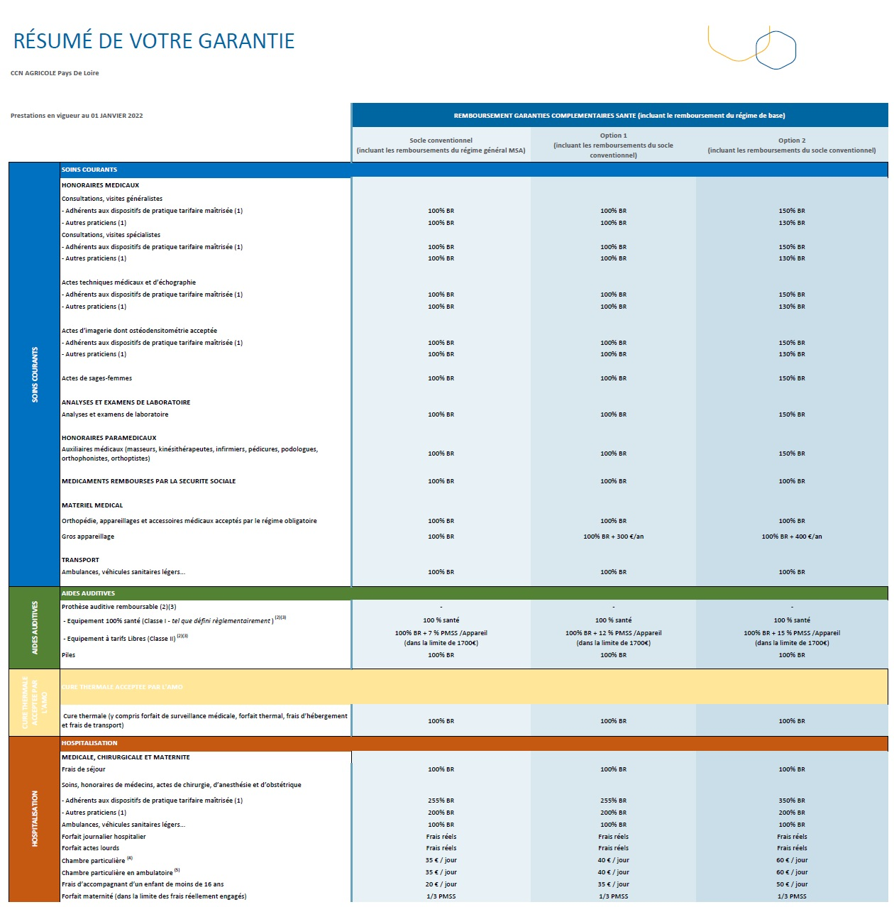

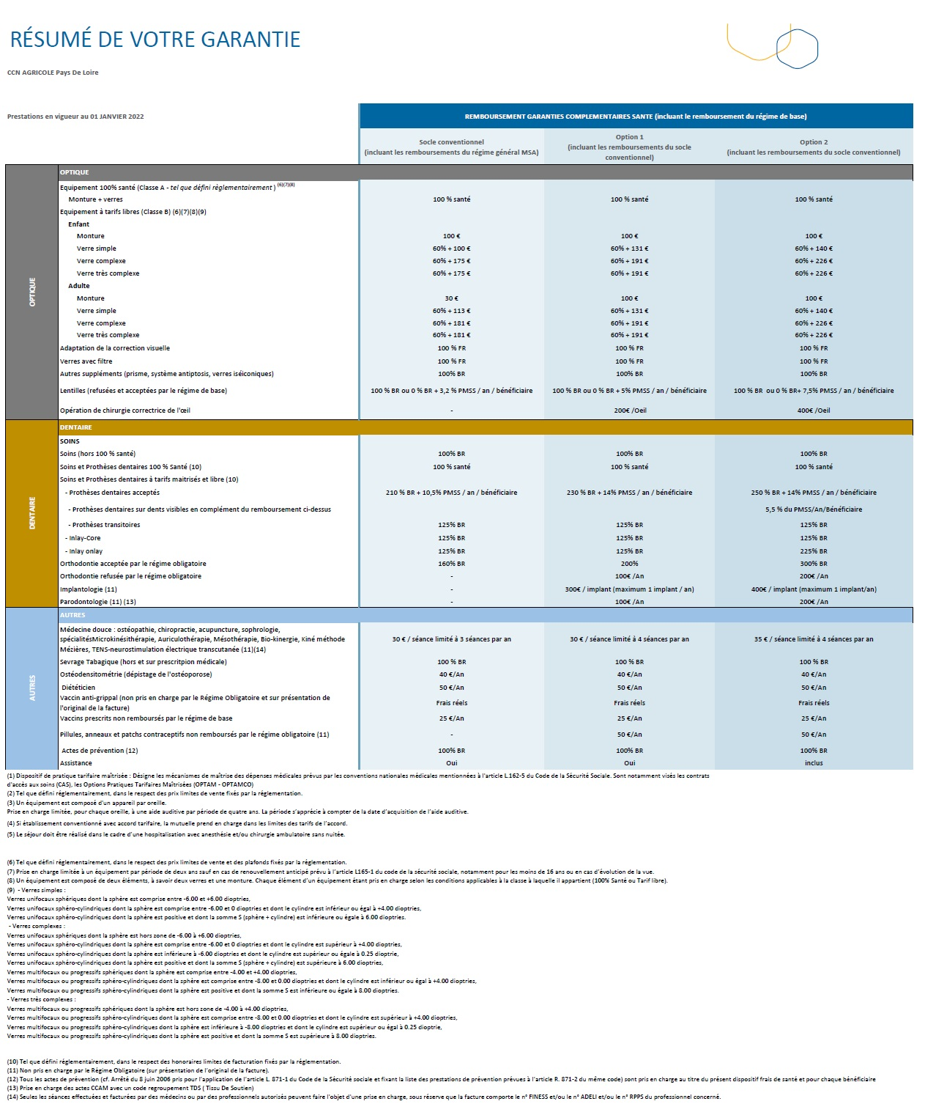

ANNEXE 4

Détail des garanties en vigueur au titre de la complémentaires santé des salariés cadres
-
Au jour de la signature du présent accord
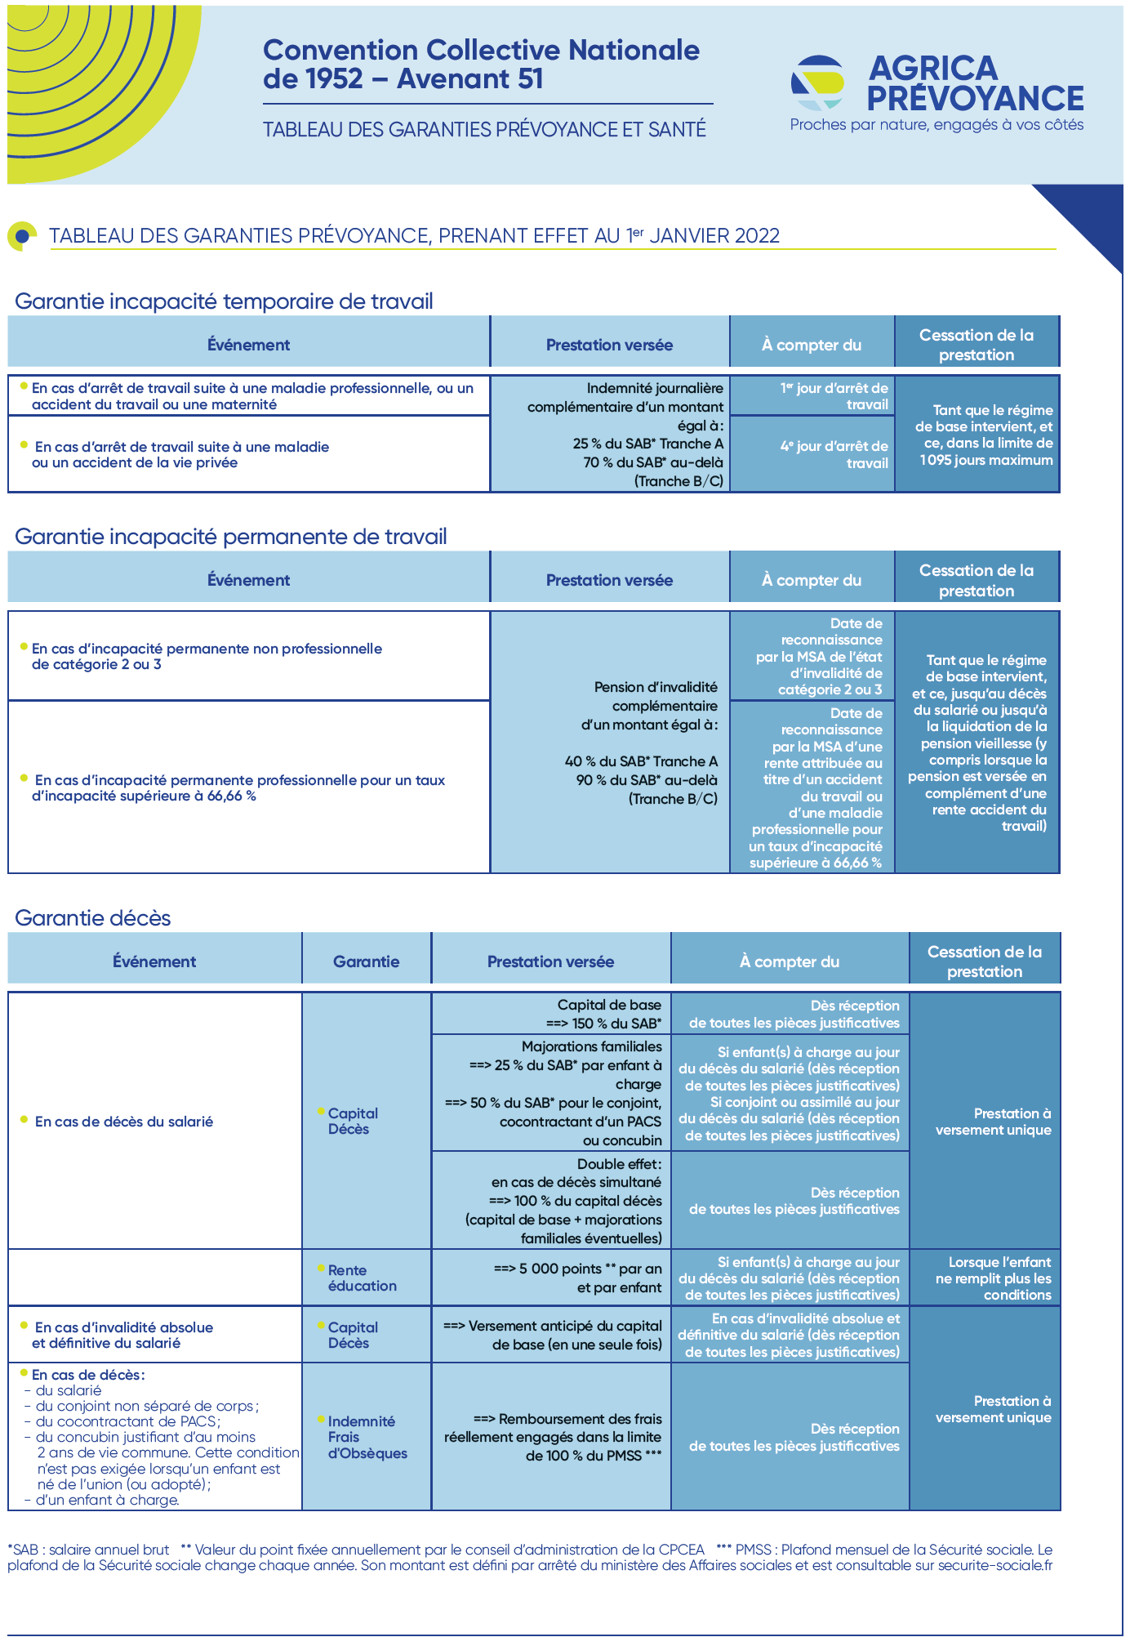
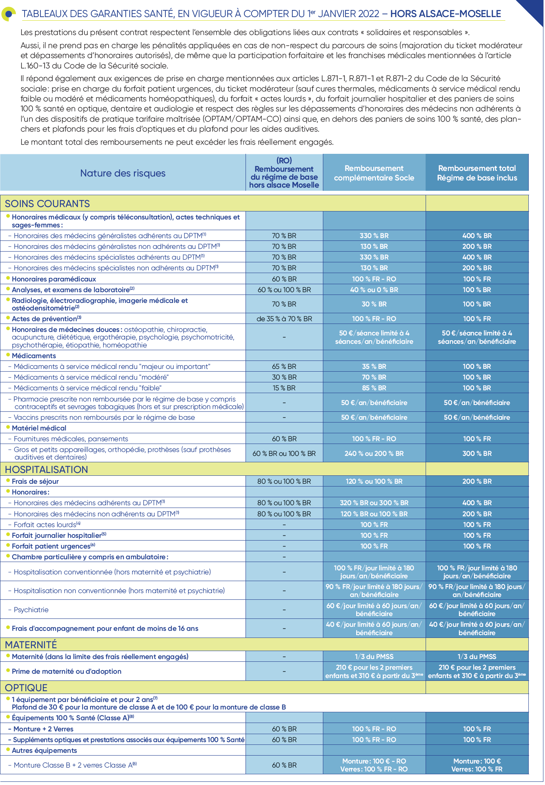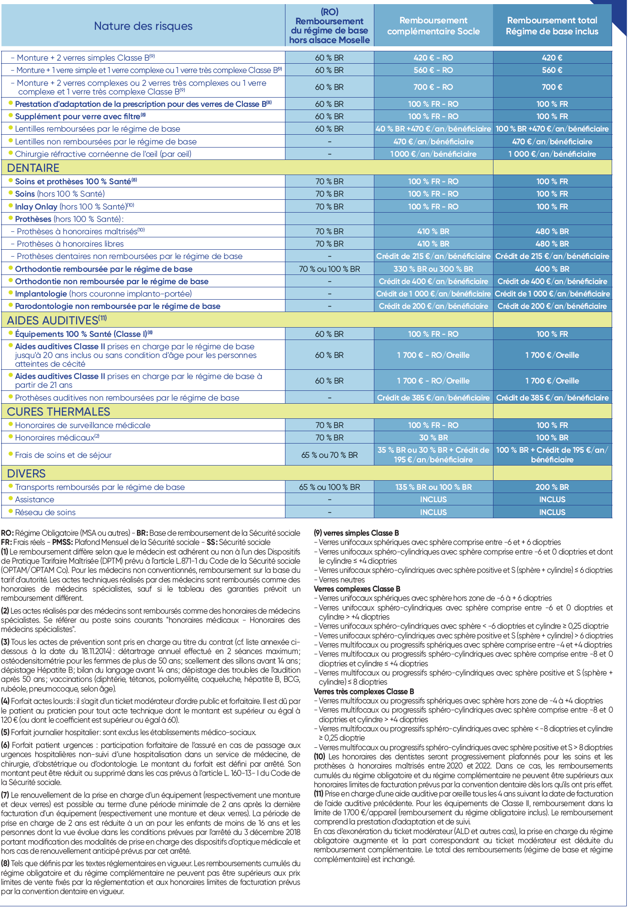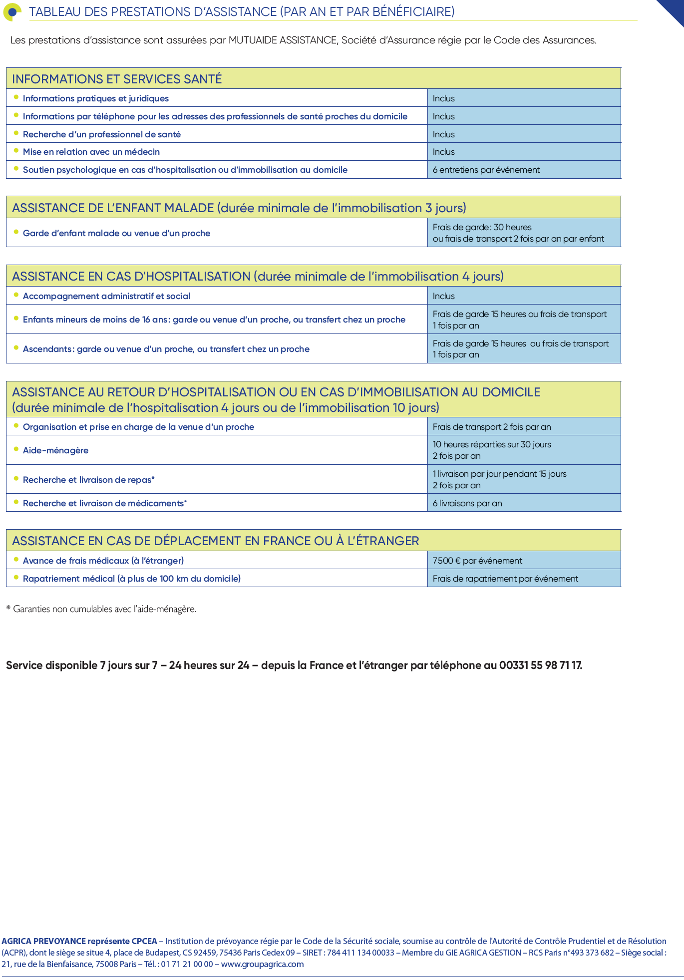

ANNEXE 5

Procès-verbal du référendum pour l’approbation de l’accord d’entreprise

